6. a 5.6.2020.
Provjera
Četverokuti

1.Zadatak
Nacrtaj neki četverokut te mu označi vrhove, stranice , kutove i dijagonale.

- Zadatak
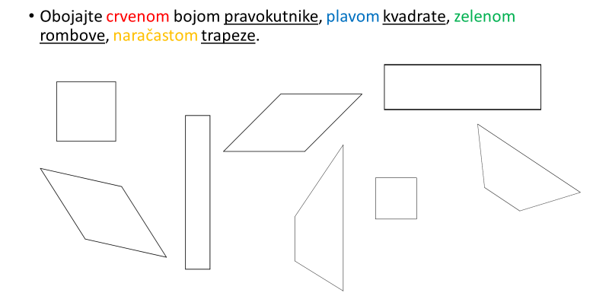

3.zadatak
Izračunaj koliko iznosi kut alfa ( α )
α + β + γ + δ = 360°

- Zadatak
Izračunaj površinu :
a)trapeza b) paralelograma

